MinusXL
Σχεδίαση
(Design)

Έκδοση <1.0>

Κωνσταντίνος Παπακώστας 2399

Ιστορικό Προηγούμενων Εκδόσεων
Ημερομηνία | Έκδοση | Περιγραφή | Συγγραφέας
<3/12/2015> | <1.0> | Σχεδίαση | KappaCorp.
Περιεχόμενα
1. Εισαγωγή 4
1.1 Σκοπός 4
1.2 Εύρος 4
1.3 Αναφορές 4
1.4 Σύνοψη 4
2. Αρχιτεκτονική Άποψη 4
3. Τεχνική Άποψη 4
3.1 MinusXLGUI
3.2 MinusXL_DataManagment
3.3 MinusXL_Charts 5
3.4 MinusXL_FileManagment 6
3.5 Περιπτώσεις Χρήσης 5

Σχεδίαση
(Design)

Εισαγωγή
Το παρόν κείμενο περιγράφει την μοντελοποίηση του λογισμικού, την αρχιτεκτονική, και τον τρόπο λητουργίας του.

Σκοπός
Σκοπός του κειμένου αυτού είναι η δημιουργία των διαγραμμάτων κλάσεων και η περιγραφή της αρχιτεκτονικής του λογισμικού, για την σχεδίαση του κώδικα. Επίσης στην φάση αυτή περιγράφεται η αλληλεπίδραση και η λειτουργία του λογισμικού.

Εύρος
Το κείμενο αυτό αποτελεί την σχεδίαση των κλάσεων του project και ακολουθεί η υλοποίση του και η συντήρηση του προγράμματος.

Αναφορές
Τα κείμενα που επηρρέασαν το κείμενο είναι:
[1]. Η σημειώσεις του μαθήματος Τεχνολογία Λογισμικού.
[2]. Κείμενο αρχικών απαιτήσεων του project MinusXL.
[2]. Περιγραφή των απαιτήσεων του MinusXL.

Σύνοψη
Το υπόλοιπο του παρόντος κειμένου χωρίζεται σε ενότητες και πιο συγκεκριμένα περιλαμβάνει την Αρχιτεκτονική Άποψη του project (Ενότητα 2),την Τεχνική Άποψη (Ενότητα 3), και τις Περιπτώσεις Χρήσεις (Υποενότητα 3.4).

Αρχιτεκτονική Άποψη
MinusXL_GUI
MinusXL_DataManagment
MinusXL_FileManagment
MinusXL_Charts
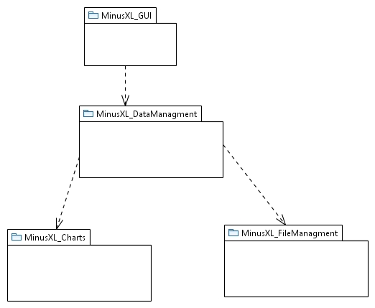

Το πακέτο MinusXL_GUI περιλαμβάνει ολες τις κλάσεις που έχουν να κάνουν με την γραφική διεπαφή του MinusXL. Το πακέτο αυτο εξαρτάται από το MinusXL_DataManagment καθώς κάθε αλληλεπίδραση του χρήστη με το GUI θα έχει ως αποτέλεσμα την εκτέλεση μιας λειτουργίας απο το DataManagment.
Το πακέτο MinusXL_DataManagment περιλαμβάνει τις κλάσεις που διαχειρίζονται τα δεδομένα του workbook.Το πακέτο αυτο εξαρτάται από το MinusXL_FileManagment διότι το χρησιμοποιεί για να αποθηκεύει και να φορτώνει αρχεία και απο την MinusXL_Charts επειδή την χρησιμοποιεί για να δημιουργεί γραφήματα.
Το πακέτο MinusXL_FileManagment περιλαμβάνει τις κλάσεις που διαχειρίζονται την αποθήκευση και τη φόρτωση των αρχείων.
Το πακέτο MinusXL_Charts περιλαμβάνει τις κλάσεις που διαχειρίζονται την δημιουργία γραφημάτων.

Τεχνική Άποψη

MinusXL_GUI
Class Name: MinusXLGUI
Responsibilities:  - Να εμφανίζει το workbook πάνω στο οποίο δουλεύει ο χρήστης  - Να εμφανίζει τα spreadsheet  - Να δίνει την δυνατότητα στον χρήστη να εισάγει ή να αλλάζει τις τιμές του κάθε κελιού | Collaborations:  - Workbook  - Spreadsheet

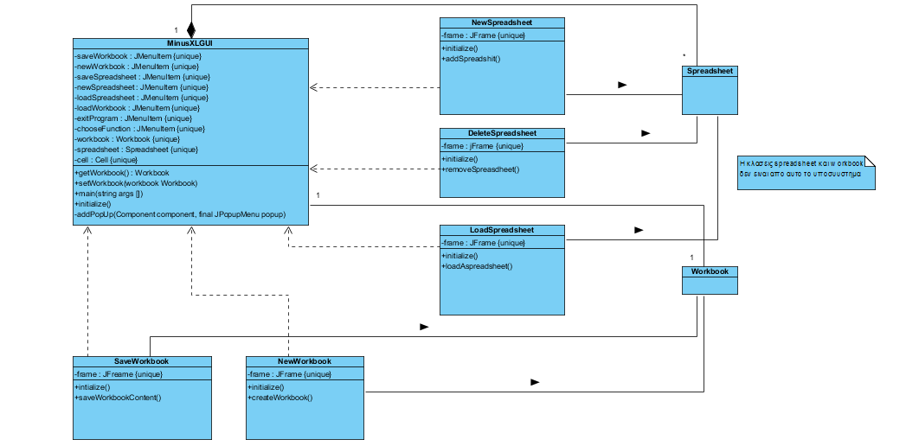
3.2 MinusXL_DataManagment

Class Name: Workbook
Responsibilities:  - Να δημιουργεί ενα καινούργιο workbook  - Να αποθηκεύει τα δεδομένα του τρέχοντος workbook | Collaborations:  - Spreadsheet  - CSVFileGenerator

Class Name: Spreadsheet
Responsibilities:  - Να δημιουργεί ενα καινούργιο spreadsheet  - Να αποθηκεύει τα περιεχόμενα ενός spreadsheet σε ένα CSV αρχείο  - Να φορτώνει τα περιεχόμενα ενός CSVαρχείου σε ένα spreadsheet.  - Να διαγράφει ένα spreadsheet | Collaborations:  - Workbook  - CSVFileGenerator  - CSVFileReader  - Workbook

Class Name: Cell
Responsibilities:  - Να αποθηκεύει τις συντεταγμένες του τρέχοντος επιλεγμένου κελιου  - Να αποθηκεύει την τιμή του τρέχοντος επιλεγμένου κελιου | Collaborations:  - MinusXLGUI

Class Name: NumberCell
Responsibilities:  - Να μετατρέπει την τιμή ενός κελιού σε αριθμό(Το jtable θεωρεί τα περιεχόμενα του strings)  - Nα δίνει την τιμή του κελιού σε άλλες κλάσεις | Collaborations:  - Cell

Class Name: ΒooleanCell
Responsibilities:  - Να μετατρέπει την τιμή ενός κελιού σε boolean(Το jtable θεωρεί τα περιεχόμενα του strings)  - Nα δίνει την τιμή του κελιού σε άλλες κλάσεις | Collaborations:

Class Name: FunctionCell
Responsibilities:  - Να κρατάει τις συντεταγμένες του κελιού στο οποίο θα εμφανιστεί το αποτέλεσμα της επιλεγμένης συνάρτησης  - Nα δίνει την τιμή του κελιού σε άλλες κλάσεις | Collaborations:  - Cell  - Function

Class Name: Function
Responsibilities:  - Να ελέγχει την εγκυρότητα της εισόδου της συνάρτησης  - Nα υπολογίζει το αποτέλεσμα της συνάρτησης | Collaborations:  - FunctionCell  - Cell

Class Name: MathFunction
Responsibilities:  - Να ελέγχει την εγκυρότητα της εισόδου της συνάρτησης  - Nα υπολογίζει το αποτέλεσμα της συνάρτησης | Collaborations:  - FunctionCell  - NumberCell

Class Name: LogicalFunction
Responsibilities:  - Να ελέγχει την εγκυρότητα της εισόδου της συνάρτησης  - Nα υπολογίζει το αποτέλεσμα της συνάρτησης | Collaborations:  - FunctionCell  - BooleanCell

Class Name: StringFunction
Responsibilities:  - Να ελέγχει την εγκυρότητα της εισόδου της συνάρτησης  - Nα υπολογίζει το αποτέλεσμα της συνάρτησης | Collaborations:  - FunctionCell  - Cell
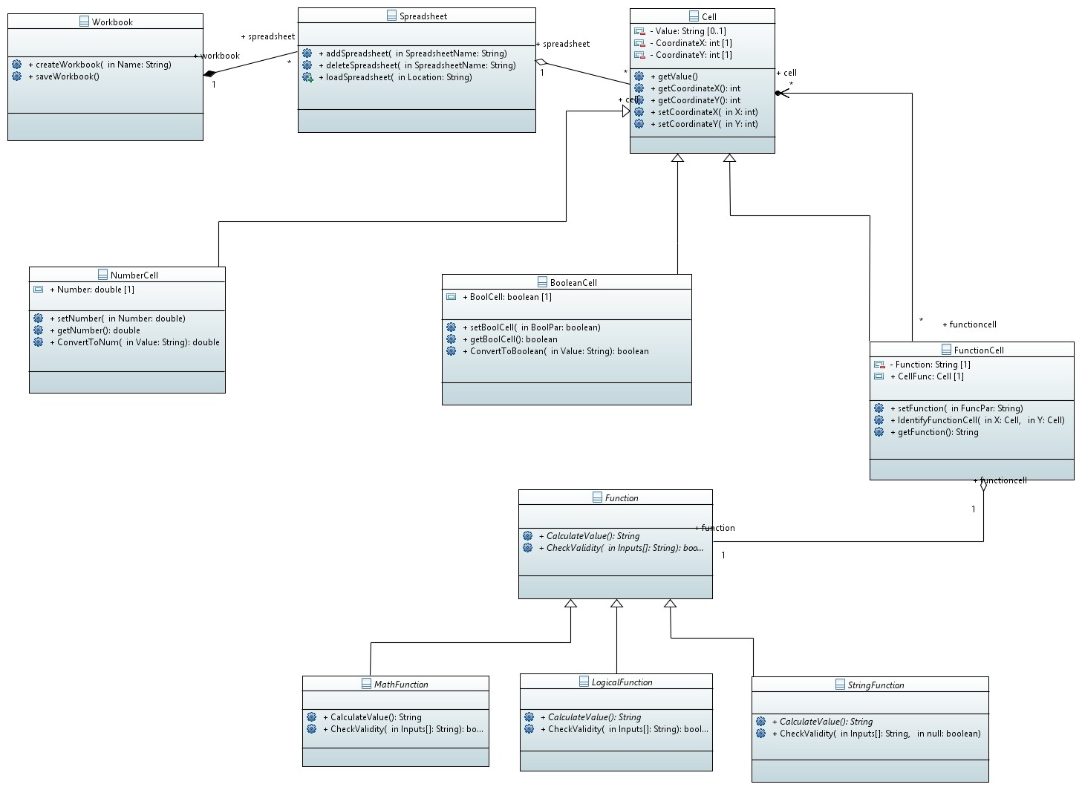

MinusXL_Charts

Class Name: Charts
Responsibilities:  - Να δημιουργεί ραβδογράμματα  - Να δημιουργεί γραφήματα γραμμών | Collaborations:  - MinusXLGUI  - MinusXLGUI
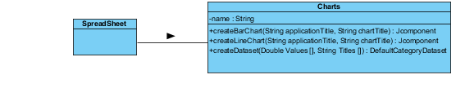

MinusXL_FileManagment

Class Name: CSVFileGenerator
Responsibilities:  - Να δημιουργεί ένα αρχείο csv  - Να γράφει στο αρχείο την τιμή κάθε κελιού και να χωρίζει κάθε γραμμή με ερωτηματικό (;) | Collaborations:  - Spreadsheet  - Spreadsheet

Class Name: CSVFileReader
Responsibilities:  - Να φορτώνει ένα αρχείο csv  - Να διαβάζει από το αρχείο την τιμή κάθε κελιού και της κάθε γραμμής  - Να ενημερώνει τις τιμές των κελιών με τις τιμες από το αρρχείο | Collaborations:  - Spreadsheet  - Spreadsheet  - Cell
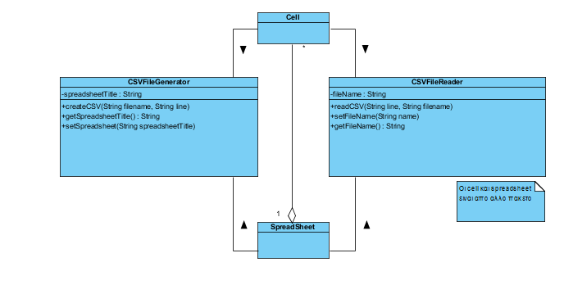

Περιπτώσεις Χρήσης
